文章编号：0253-374X(2012)07- DOI: 3969/j.issn.0253-374x.2012.07.000
预制预应力混凝土板组合梁受力性能试验
苏庆田，杨国涛，吴 冲
（同济大学 桥梁工程系，上海 200092）

摘要：针对钢与混凝土连续组合梁负弯矩混凝土开裂问题提出了预制预应力混凝土板组合梁结构形式。为了对比和分析预制预应力混凝土板连续组合梁与常规连续组合梁力学性能的异同，进行了2根连续组合箱的静力试验。测试了在不同荷载作用下组合梁的变形、不同截面上构件的应变分布、混凝土的裂缝、钢与混凝土之间的相对滑移以及极限承载力等。由试验测试结果可得预制预应力混凝土板连续组合箱梁的初始开裂荷载和正常使用状态的极限荷载分别是普通连续组合梁的3.16倍和2.61倍。通过计算分析得到在相同预应力情况下的预制预应力混凝土板连续组合梁的开裂弯矩是常规预应力组合梁的1.54倍。
关键词：组合梁；箱梁；预应力；结构性能
中图分类号：TU312 文献标识码：A
Experimental Studies on mechanical Behavior of Continuous Composite Girder with prefabricate prestressed concrete slab
SU Qing-tian, YANG Guo-tao, WU Chong
(Department of Bridge Engineering, Tongji University, Shanghai 200092, China)
Abstract: According to the issue of concrete cracking on the hogging moment zone of steel and concrete continuous composite girder, a new type composite girder with prefabricate prestressed concrete slab was proposed. To compare the mechanical behavior difference between this new type continuous composite girder and the common continuous composite girder, static experiments of these two type continuous composite girder were conducted. The main mechanical behaviors including girder deformation, strain distribution, concrete cracks, relative slip between steel and concrete, bearing capacity etc were tested. The testing results show that the initial concrete cracking load and serviceability limit state load of continuous composite girder with prefabricate prestressed concrete slab are 3.16 times and 2.61 times those of common continuous composite girder respectively. The calculation tests the initial concrete cracking moment of this new type continuous composite girder is 1.54 times that of common continuous composite girder when they acted same prestressing force.
Keywords: composite box girder; box girder; prestress; mechanical behavior; experiment
在桥梁结构中为了提高行车的舒适性和结构的整体性在多跨桥梁中经常采用连续梁的形式^{[1]}。然而在多跨连续组合梁中，支座负弯矩区的混凝土处于受拉和钢梁处于受压的不利状态，使得钢梁底部容易屈曲以及混凝土板容易开裂，导致结构的承载力和耐久性降低^{[2-3]}。针对连续组合梁负弯矩区的受力特点，国内外学者进行了大量研究^{[1,4-6]}，得到一些有效合理的方法。为了避免混凝土的开裂，在连续组合梁的负弯矩区施加预应力成为操作简单的一种方法^{[7]}。然而对于钢和混凝土组合梁，当混凝土在钢梁上达到预定强度后再张拉预应力，不论是体内预应力还是体外预应力均会有部分预应力转移到钢梁上，造成混凝土板的预应力施加效率降低而且在钢梁上产生了附加的压应力。为此，提出了一种预应力混凝土桥面板后结合的组合梁，即先在独立的混凝土板中施加预应力，然后再把这块预应力板与钢梁结合形成组合梁。
为了研究这种预制预应力混凝土板连续梁的结构性能，本文进行了2根槽形连续组合箱梁的静力试验，其中一根组合梁为常规的连续组合箱梁，另一根为预制预应力混凝土板连续组合箱梁，测试了不同荷载作用下组合梁变形性能、钢结构和混凝土的应变、混凝土的抗裂性能和极限承载能力，并对2种不同形式组合梁的结构性能进行比较分析。
收稿日期：2011-05-05
基金项目: “十一五”国家科技支撑计划（2009BAG15B02）；浙江省科技计划（2009C11102）
第一作者：苏庆田 (1974—)，男，副教授，工学博士，主要研究方向为钢桥与组合结构桥梁，E-mail:sqt@tongji.edu.cn
通讯作者：杨国涛 (1986—)，男，博士生，主要研究方向为钢桥与组合结构桥梁，E-mail:2010expo@tongji.edu.cn

1 试验设计

1.1试验试件
常规槽形组合箱梁试件NCN-1和后结合槽形组合箱梁试件NCN-2总体上具有相同的截面尺寸和跨径布置，如图1a和1b所示。钢梁顶板、腹板和底板的厚度分别为6mm，4mm和8mm。
NCN-1试件的混凝土和钢梁通过在钢梁上均匀布置的焊钉结合在一起，每侧的顶板上布置有2排焊钉，焊钉规格为φ13mm×80mm（直径×长度），焊钉横向间距为80mm，纵向间距为120mm，该试件所有的混凝土一次浇筑完成。混凝土板内钢筋构造如图1c和1d所示，纵向主筋直径8mm，箍筋直径6mm，采用HRB335带肋钢筋，负弯矩区混凝土板配筋率为1.885%，正弯矩区混凝土板配筋率为1.616%。
NCN-2试件的混凝土分为两部分，其中在中支点处5.5m范围的混凝土采用施加了预应力的混凝土预制板，其余部分采用了在钢梁上现浇混凝土。该试件的混凝土和钢梁采用了群钉连接件连接，群钉每簇9个φ13mm×80mm的焊钉分成3排3列，群钉间的纵向簇间距为550mm。在混凝土中相应位置预留孔，待混凝土板安装到钢梁后，在预留孔内灌注高强砂浆。先张法预应力混凝土预制板构造如1e所示。该板内共包含6根φ15.24预应力钢绞线，24根直径为8mm的普通螺纹钢筋。钢绞线单根张拉应力1166MPa，对混凝土板施加预压应力8.00MPa。预制节段以外的普通钢筋混凝土板构造与NCN-1相同。
a 加载系统
b 试件截面
c 负弯矩区普通混凝土板构造
d 正弯矩区普通混凝土板构造
e 预应力混凝土预制板构造
图1 试验试件 （单位：mm）
Fig. 1 Experiment specimens (unit: mm)

1.2 材料特性
测试了组合梁试验当天混凝土和高强砂浆的材料特性如表1所示。试件中钢板和钢筋的材料特性如表2和表3所示。
表1试验加载时混凝土的材料特性试验
Tab. 1 Material properties of concrete at testing day
名称 | 立方体抗压强  度平均值/MPa | 抗拉强度平  均值/MPa | 弹性模量平  均值/MPa
NCN-1 | 70.80 | 3.62 | 37165
NCN-2 预制段 | 73.60 | 3.70 | 37425
NCN-2 现浇段 | 59.80 | 3.30 | 35959
NCN-2 砂浆 | 64.60 | 3.44 | 36526
表2 钢板材性试验
Tab. 2 Material properties of steel plates
板厚 | 试件位置 | 屈服强度平均值  /MPa | 极限强度平均值  /MPa
4mm | 腹板 | 365.9 | 539.6
6mm | 顶板 | 349.8 | 487.1
8mm | 底板 | 415.0 | 493.9
表3钢筋材性试验
Tab. 3 Material properties of reinforcing steel bars
直径 | 试件位置 | 钢种 | 平均拉伸强度/MPa
6mm | 横向钢筋 | HPB 235 | 385.16
8mm | 纵向钢筋 | HRB 335 | 429.42

1.3 加载方式与测点布置
试件加载系统如图2所示，试件在两端采用辊轮支撑，在试件跨中采用液压千斤顶分级加载。加载过程中连续采集试验数据，钢梁各位置的竖向位移以及钢与混凝土之间的相对滑移都用位移计测得，钢梁翼缘板、腹板和底板各截面处的应变用电阻式应变计测得（图3），混凝土板顶面的应变用大标距应变计测得，裂缝发展和裂缝宽度由电子裂缝观测仪测得，混凝土中钢筋的应变用电阻式应变计测得。
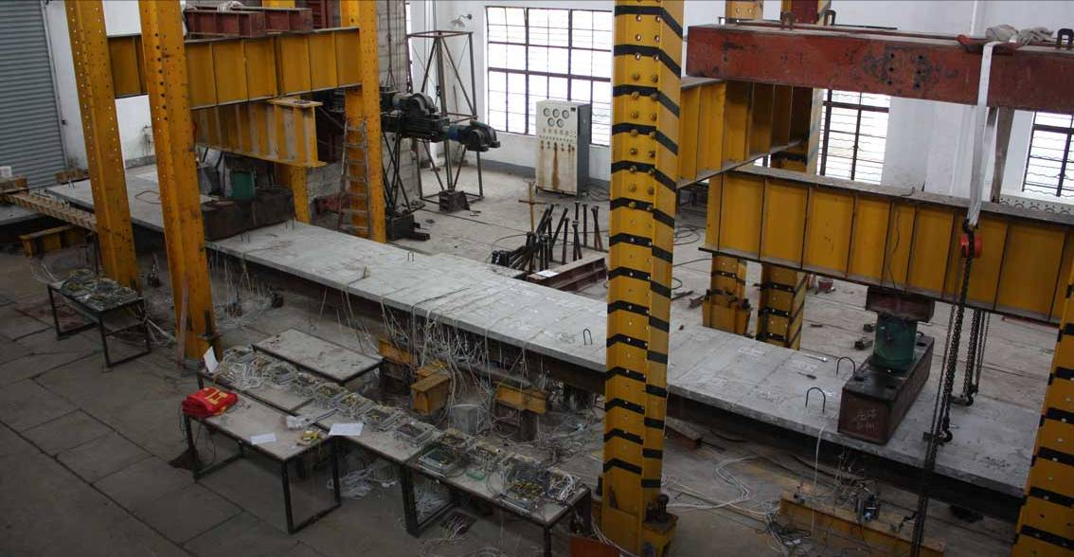
图2 加载试验设备
Fig. 2 Loading test set-up
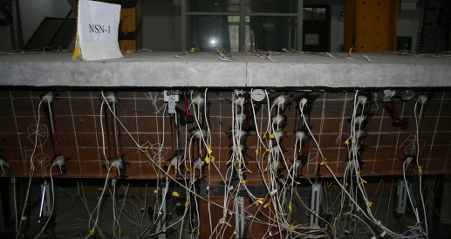
图3 应变计布置
Fig. 3 Arrangement of strain gauges

2 试验结果

2.1 组合梁的破坏现象
对于普通连续组合梁NCN-1试件，当加载荷载为98kN时，中支点处混凝土桥面板首先受拉开裂并逐渐退出工作，混凝土板内钢筋承担混凝土开裂后释放的拉应力，钢筋应变快速增长，当荷载达到140kN时，中支点处混凝土板内钢筋受拉屈服。随着荷载的增加，混凝土板裂缝宽度和钢梁上翼缘及底板应变均不断增大，当荷载达到260kN时，裂缝主要集中于中支点两侧1倍梁高范围内，最大裂缝宽度达到0.37mm。当荷载达到760kN时，裂缝分布约在中支点两侧2倍梁高范围内，此时最大裂缝宽度为0.55mm。随着荷载的进一步加大，混凝土裂缝范围不再增加，裂缝宽度继续增大，中间支点处钢梁上翼缘相继达到屈服，腹板面外变形继续增加，当荷载达到1009kN时，中支点附近的钢梁底板和腹板屈曲，如图4所示，截面丧失承载力。
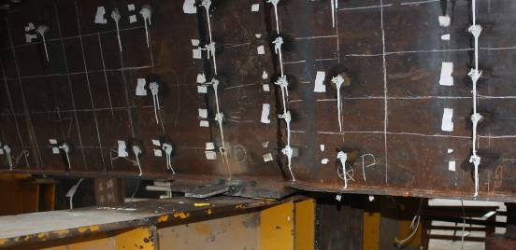
a 腹板屈曲
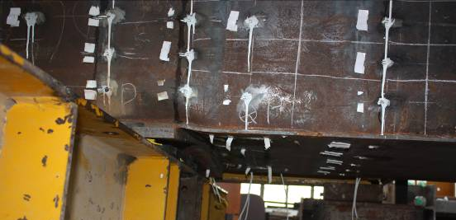
b 底板屈曲
图4 试件NCN-1的破坏现象
Fig. 4 NCN-1 Specimen failure mode
预制预应力混凝土板连续组合梁NCN-2试件由于预压应力作用，当荷载达到310kN时，中支点处混凝土板才出现初始裂缝，当荷载为550kN时，支点处混凝土板内钢筋达到了屈服状态，在709kN荷载时，中支点钢梁上翼缘屈服，当荷载达到800kN后，负弯矩混凝土板裂缝主要集中于中支点两侧2倍梁高范围内，分布范围趋于稳定，中支点处钢梁腹板及底板出现轻微的屈曲变形。随着荷载的增加，中支点处钢梁腹板及底板屈曲开始加剧，当荷载达到极限荷载1032kN时，中支点处钢腹板和底板已经大范围屈曲，如图5a所示，中支点截面丧失承载能力。与此同时连续梁结构体系向简支体系转变，跨中截面正弯矩迅速增加，超过跨中组合截面抗弯极限承载能力，跨中截面混凝土被压碎，钢梁上翼缘及腹板受压屈曲，如图5b所示，结构最终破坏。
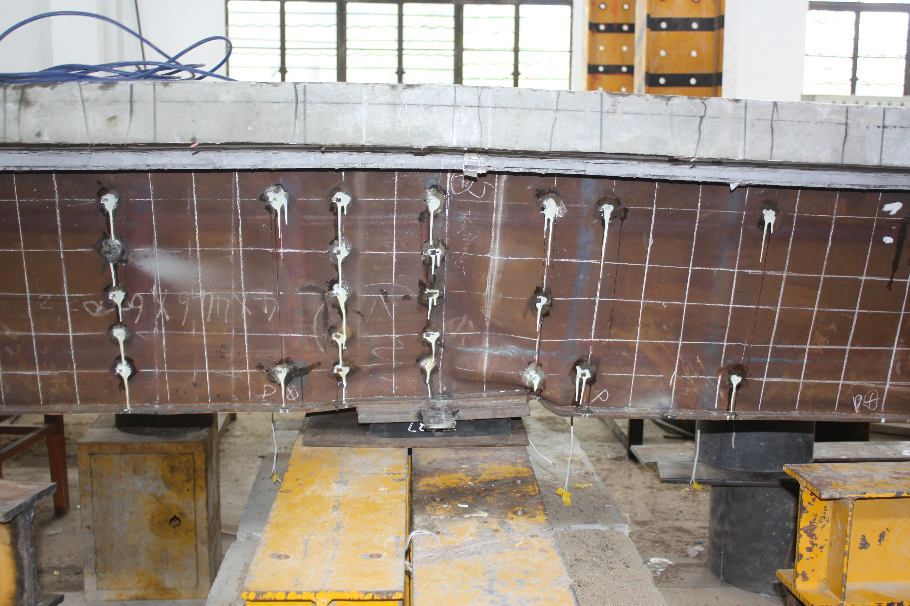
a 中支点腹板屈曲
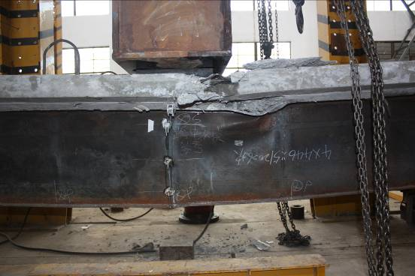
b 跨中混凝土破坏
图5 试件NCN-2的破坏现象
Fig. 5 NCN-2 Specimen failure mode

2.2 荷载挠度曲线
整个加载过程中试件NCN-1和试件NCN-2的两个跨中截面荷载-挠度曲线如图6所示。由图6看出，在初始阶段试件NCN-1和试件NCN-2的荷载挠度关系基本相同，在竖向荷载小于500kN时两个试件的荷载和跨中挠度基本呈现线性关系，在竖向荷载大于500kN之后两个试件的荷载和跨中挠度开始呈现非线性关系，刚度开始降低，但是在施加的竖向荷载到达700kN以后试件NCN-1的刚度降低程度明显大于试件NCN-2。达到极限承载力状态时，试件NCN-1的极限荷载为1009kN，跨中最大挠度为94.2mm，试件NCN-2的极限荷载为1032kN，跨中最大挠度为85.7mm。
图6 荷载位移曲线
Fig. 6 Load-deformation relation

2.3 混凝土裂缝
不同荷载作用下组合梁试件NCN-1和试件NCN-2混凝土板的裂缝分布如图7所示。图中混凝土为中间支座左右各2m范围的混凝土板，这里给出了混凝土板顶面和2个侧面的展开图。由图7看出试件NCN-1的裂缝大都起源于混凝土板边缘，而试件NCN-2的裂缝大都起源于预制板的预留后浇空边缘，而且大多起源于预留孔的角落处，这可能与矩形现浇预留孔角部有应力集中有关。此外，在相同的荷载作用下试件NCN-1的混凝土裂缝数量明显比试件NCN-2的多，而且试件NCN-1的混凝土裂缝间距比试件NCN-2的稠密，这是由于试件NCN-1的普通钢筋的配筋率比试件NCN-2的高所致。

a NCN-1(100kN) | b NCN-2(310kN)
c NCN-1(360kN) | d NCN-2(360kN)
e NCN-1(1000kN) | f NCN-2(1000kN)
图7 混凝土裂缝分布
Fig. 7 Distribution of concrete cracks

不同荷载下裂缝最大宽度如图8所示， 从图8中可以看出在同样荷载作用下试件NCN-1裂纹宽度明显大于试件NCN-2，这主要是由于预应力作用效果引起的。试件NCN-1在初始开裂阶段裂缝宽度的发展较快，当荷载到达200kN时，最大裂缝宽度已达到0.35mm，当荷载从312kN增加到700kN时裂缝宽度扩展比较缓慢，最大裂缝宽度并无明显变化，只是裂缝的数量在增加；试件NCN-2在整个加载过程中，最大裂缝宽度的发展基本接近于线性变化。在加载全过程中试件NCN-1和试件NCN-2的最大裂缝宽度分别为0.55mm和0.56mm。
图8 不同荷载时的最大裂缝宽度
Fig. 8 Maximum crack width under different loads
2.4 钢结构部分的应变
试件NCN-1和试件NCN-2的跨中截面的应变如图9所示。由图9a看出试件NCN-1在较小的荷载水平下截面的中性轴位于靠近腹板的顶部位置，随着荷载的增加混凝土出现裂缝，截面的中性轴逐渐向腹板的底部方向移动，在较大荷载下截面的中性轴基本达到了理论计算的开裂截面中性轴位置。当施加的外部荷载达到700kN时上翼缘已经达到了屈服。由图9b看出试件NCN-2在较小的荷载水平下截面的中性轴位于靠近腹板的顶部位置，随着荷载的增加混凝土出现裂缝，截面的中性轴逐渐向腹板的底部方向移动，但中性轴移动的幅度比NCN-1试件的少，由于施加预应力的作用使得截面的中性轴比普通组合梁理论计算的开裂截面中性轴位置高很多。该试件当施加的外部荷载达到709kN和824kN时上翼缘和下翼缘分别达到了屈服。

a 试件NCN-1 | b 试件NCN-2
图9 钢梁截面应变分布
Fig. 9 Strain distribution of steel girder section

在试件NCN-1与NCN-2支点截面横向中心处顶层钢筋应变随着荷载变化情况如图10所示。在加载的初始阶段2个试件钢筋的应变随荷载呈线性关系，但随着荷载增加到140kN时试件NCN-1的混凝土开裂并导致其跨中位置处钢筋应变显著增加，并迅速达到屈服；而试件NCN-2的钢筋应变增加较为缓慢，在荷载达到了575kN时钢筋的应变显著增加，并达到屈服。比较两个试件中钢筋的应变可知预应力的作用可以显著提高钢筋的屈服荷载，试件NCN-2的钢筋屈服荷载为试件NCN-1的3倍以上。
图10 钢筋应变
Fig. 10 Strain of reinforcing steel bar

2.5 钢与混凝土间的相对滑移
在组合梁中定义连接件连接程度$η$为^{[8]}：
$η=\frac{P_{\text{sh}}}{P_{\text{cp}}}$ （1）
式中：$P_{\text{sh}}$为剪切跨内连接件所能提供的极限剪力；$P_{\text{cp}}$为钢梁或混凝土达到全塑性状态时承受的轴向力。
$P_{\text{sh}}=Nα(0\text{.}\text{36}A_{\text{sh}}+\text{18}\text{.}\text{71})$ （2）
式中：N为剪切跨内的连接件总数；$α$为与连接件埋设长度有关的系数$α=1−0\text{.}\text{0086}(b_{h}−\text{20})$；A_{sh}为单个连接件的截面积；b_{h}为连接件的埋设长度。
试件NCN-1和试件NCN-2的连接件连接程度都大于1，说明两个试件均为完全剪力连接件。试验试件的钢梁上翼缘与混凝土板间滑移变化曲线如图11所示，其中正值表示混凝土板相对钢梁向梁端滑动。从图中可以看出，在加载初期支点处的钢与混凝土的滑移接近于零，但在加载后期中支点处钢与混凝土间滑移才开始增大。两个试件总体上从中支点到边支点，滑移量由负到正变化，滑移零点位于跨中附近。从图中还可以看出在距离中支点5m范围内NCN-2试件的滑移量明显比NCN-1试件的大，这是由于NCN-2试件的混凝土和钢梁仅靠群钉相连。本试验中的两个试件在弹性状态下混凝土和钢梁滑移都非常小，混凝土开裂后才出现一定的相对滑移，在极限状态的最大滑移都小于0.5mm并且剪力钉都处于弹性状态，因此可以认为在预制预应力混凝土板组合梁中采用群钉连接技术可以满足钢梁和混凝土间的传力要求，不会引起二者间产生较大的相对滑移。
a 试件NCN-1
b 试件NCN-2
图11 荷载-滑移曲线
Fig. 11 load-slip curves

3 组合梁负弯矩受力特性讨论

3.1 负弯矩区的开裂荷载
连续组合梁负弯矩区由于混凝土板承受拉力的作用，在荷载作用下混凝土较易开裂。在工程设计中，开裂荷载一般由基于最大拉应力的线弹性理论计算得到^{[9]}。针对混凝土受拉的情形，CEB/FIP-1990给出了基于最大拉应变的双折线本构模型^{[10]}。
对于基于最大拉应力的线弹性模型，组合梁的开裂荷载$M_{\text{cr}}$可以由下式求得：
（3）
式中：为预应力在混凝土板上缘施加的有效预应力；为混凝土的抗拉强度；为换算截面的截面模量（对截面上缘）。
对于最大拉应变的混凝土开裂模型，在混凝土开裂临界状态（混凝土板边缘的最大拉应变达到极限拉应变）组合梁截面沿竖向的应力呈非线性分布，截面的开裂荷载可以由下式求得：
（4）
式中：$y_{\text{bot}}$和$y_{\text{top}}$分别为混凝土板上下缘的竖向坐标；为截面竖向各点的应力值；为开裂临界状态的截面中性轴的位置；为截面各不同高度处的横向宽度，$y$为沿混凝土截面积分的竖向坐标。
混凝土开裂荷载的试验值与计算值的对比如表4所示，计算值与试验值较为接近，但试验值稍小于计算值，这可能是由于混凝土浇筑过程中的初始缺陷以及混凝土中的钢筋和焊钉造成的截面削弱。相比于基于最大拉应变的双折线本构混凝土模型，基于最大拉应力的线弹性模型能较好地反应组合梁负弯矩区混凝土的初始开裂特性。对于试件NCN-2，由于预应力的预压作用，混凝土开裂荷载或弯矩远大于普通钢筋混凝土组合梁NCN-1。由表5可以看出，组合梁NCN-2开裂荷载的试验值或线弹性模型计算值是组合梁NCN-1的3.2倍。预制预应力混凝土板连续组合箱梁能显著提高负弯矩区抗开裂性能。
表4 试件开裂荷载
Tab. 4 Cracking loads of specimens
试件 | 初始开裂荷载/kN | 开裂弯矩/kN·m |  |  | (2)与(1)比值 | (3)与(1) 比值
试件 | 初始开裂荷载/kN | (1)试验 | (2)线弹性模型 | (3)CEB/FIP-1990模型 | (2)与(1)比值 | (3)与(1) 比值
NCN-1 | 98 | 165 | 171 | 209 | 1.04 | 1.26
NCN-2 | 310 | 523 | 550 | 576 | 1.05 | 1.10
对于普通预应力连续组合箱梁在成桥后施加预应力，由于钢梁和混凝土的轴向协同变形，使得部分预应力施加到钢梁上，而施加到混凝土板上的预应力则小一些。此外，在预应力作用下连续梁支点处会产生负值的次弯矩，该次弯矩进一步了减小了支点处混凝土板顶缘的有效预应力。对于与NCN-2试件相同的常规预应力组合梁，在施加同样的预应力筋张拉应力的情况下，经计算跨中截面混凝土板上缘的有效预应力为3.91MPa，根据线弹性模型计算得到的开裂弯矩为356kNm，后结合方式组合梁开裂弯矩是传统预应力施加方式开裂弯矩的1.54倍。

3.2 负弯矩区开裂后的受力性能
试件NCN-1和试件NCN-2的初试开裂荷载、0.2mm裂缝宽度对应的荷载、钢筋屈服对应的荷载以及钢梁初始屈服对应的荷载如表5所示。试件NCN-2的0.2mm裂缝宽度对应的荷载是试件NCN-1的2.61倍。在连续组合梁的负弯矩区施加预应力可以显著提高结构的使用荷载，改善结构在正常使用状态的受力性能。试件NCN-1和试件NCN-2钢梁初始屈服对应的荷载分别为700kN和709kN，两者相差较小；试件NCN-1和试件NCN-2的极限荷载分别为1009kN和1032kN，两者相差亦较小。主要原因是预应力的作用使得NCN-2试件的底板距离中性轴较NCN-1远，NCN-2试件的底板较早达到屈服，而试件NCN-1是顶板先达到了屈服。因此，对于预制预应力混凝土板连续组合梁如果适当增加负弯矩区底板的厚度，充分发挥截面各部位的材料强度，将大幅提高组合梁的极限承载力。
表5 试件负弯矩区开裂后性能
Table 5 Mechanical behavior after concrete Cracking in negative moment zone kN
试件 | 初始开  裂荷载 | 0.2mm裂缝宽  度对应的荷载 | 钢筋初始屈服  对应的荷载 | 钢梁初始屈服  对应的荷载 | 极限荷载
NCN-1 | 98.0 | 160.0 | 140.0 | 700 | 1009
NCN-2 | 310.0 | 417.7 | 550.0 | 709 | 1032
NCN-2与  NCN-1比值 | 3.16 | 2.61 | 3.93 | 1.01 | 1.02

4 结论
进行了两根不同桥面板构造形式的连续组合梁的静力试验，得到主要结论如下：
（1）在连续组合梁负弯矩区采用预制预应力混凝土板后能大幅提高结构的初始开裂荷载和裂缝宽度控制的正常使用荷载，从而提高结构的正常使用阶段的受力性能。
（2）采用预制预应力混凝土板的连续组合梁比常规的预应力混凝土组合梁能更有效地提高预应力施加效率，提高组合梁的开裂弯矩。
（3）采用群钉连接技术的预制预应力混凝土板连续组合梁，在正常使用状态下完全剪力连接度的群钉可以满足钢梁和混凝土间的传力要求，不会引起二者间产生较大的相对滑移。

参考文献
- 项海帆. 高等桥梁结构理论[M]. 北京: 人民交通出版社, 2000.
XIANG Haifan. Advance theory of bridge structure [M].Beijing: China Communications Press, 2000. (in Chinese)
- Randl E, Johnson R P. Widths of initial cracks in concrete tension flanges of composite beams[J]. IABSE Periodica, 1982: 69
- Ryu H K, Kim Y J, Chang S P. Crack control of a continuous composite two-girder bridge with prefabricated slabs under static and fatigue loads[J]. Engineering Structures，2007，29(6):851.
- Ryu H K, Chang S P, Kim Y J. Crack control of a steel and concrete composite plate girder with prefabricated slabs under hogging moments[J]. Engineering Structures， 2005，27(11):1613.
- 周安,戴航,刘其伟. 钢箱-预应力混凝土组合梁负弯矩区结构性能试验研究[J]. 土木工程学报,2009,42(12):69.
ZHOU An, DAI Hang, LIU Qiwei. Experimental study of the structural behavior of the negative bending zone of steel box-prestressed concrete composite beams[J]. China Civil Engineering Journal,2009, 42(12):69. (in Chinese)
- He J, Liu Y, Chen A, Yoda T. Experimental study on inelastic mechanical behaviour of composite girders under hogging moment[J]. Journal of Constructional Steel Research，2010，66(1):37.
- Nie J G, Cai C S, Zhou T R, et al. Experimental and analytical study of prestressed steel-concrete composite beams considering slip effect[J]. Journal of Structural Engineering-ASCE，2007，133(4):530.
- Ohelers D J, Brandford M A. Elementary behaviour of composite steel & concrete structural members[M]. London: Butterworth Heinemann，2002.
- Lääne A, Lebet J P. Available rotation capacity of composite bridge plate girders under negative moment and shear[J]. Journal of Constructional Steel Research，2005，61(3):305.
- Comite Euro-International du Beton. CEB-FIP model code 1990[M]. London: Thomas Telford House, 1993.

